**不忘初心、忆苦思甜**

忆往昔，峥嵘岁月，几多欢喜几多愁

看今朝，国富民强，欢歌笑语庆盛世

4月22日下午，福清融城中学退休总务处主任、老党员林金波同志重返校园，为初一学生带来了一场生动且深刻的讲演——《不忘初心，忆苦思甜》。

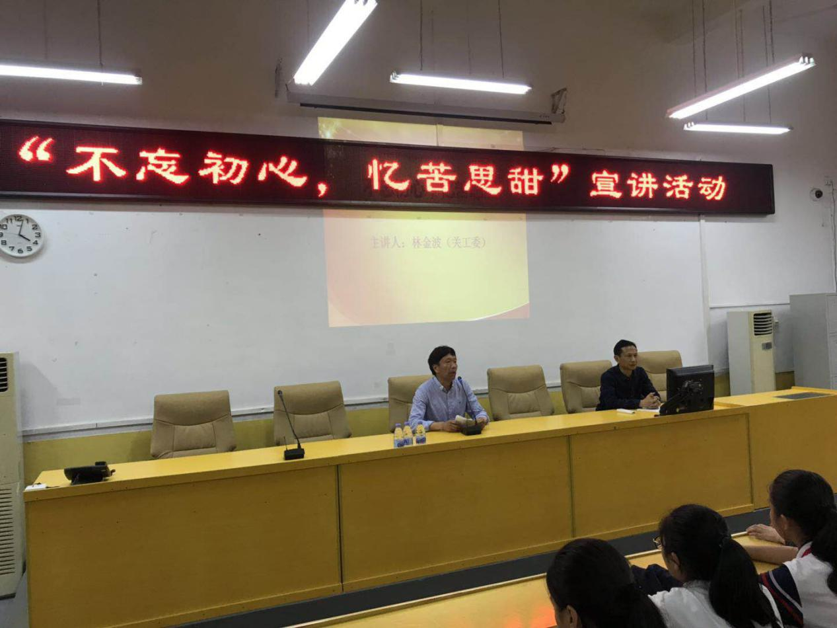

林金波同志从自身成长经历、工作实际和切身感受，以“融城中学的成长史”、“青年大学习”、“我奋斗、我幸福”为主题，从”衣、食、住、行、用”五方面，采用“讲故事+讲经验+讲体会”的模式，融入理论和政策内容，讲述融城中学建立、发展到辉煌的历程，道出了人民的生活由贫穷到温饱，再发展到小康的奋斗故事。一个个翔实、鲜活、生动的故事，令人感动，更受启发。

作为一名优秀且资历深的共产党员，他对党有着更加深刻的理解。他提到：“我跟着共产党这么多年，就知道要把正确的东西坚持住，没什么意义的就舍掉。共产党就是为人民服务，不脱离群众。”他说：“今天的幸福生活来之不易，是经过许多人的努力才得到，应该说'幸福生活是奋斗出来的’”。

听了这场从过去的峥嵘岁月中淘洗得来的宝贵经验，总能让人久久不息的感动与感慨。从金波同志的身上，我们能体会到既不浮躁，也不过谦的独特魅力。初一学生们也有了归属感、认同感和荣誉感。

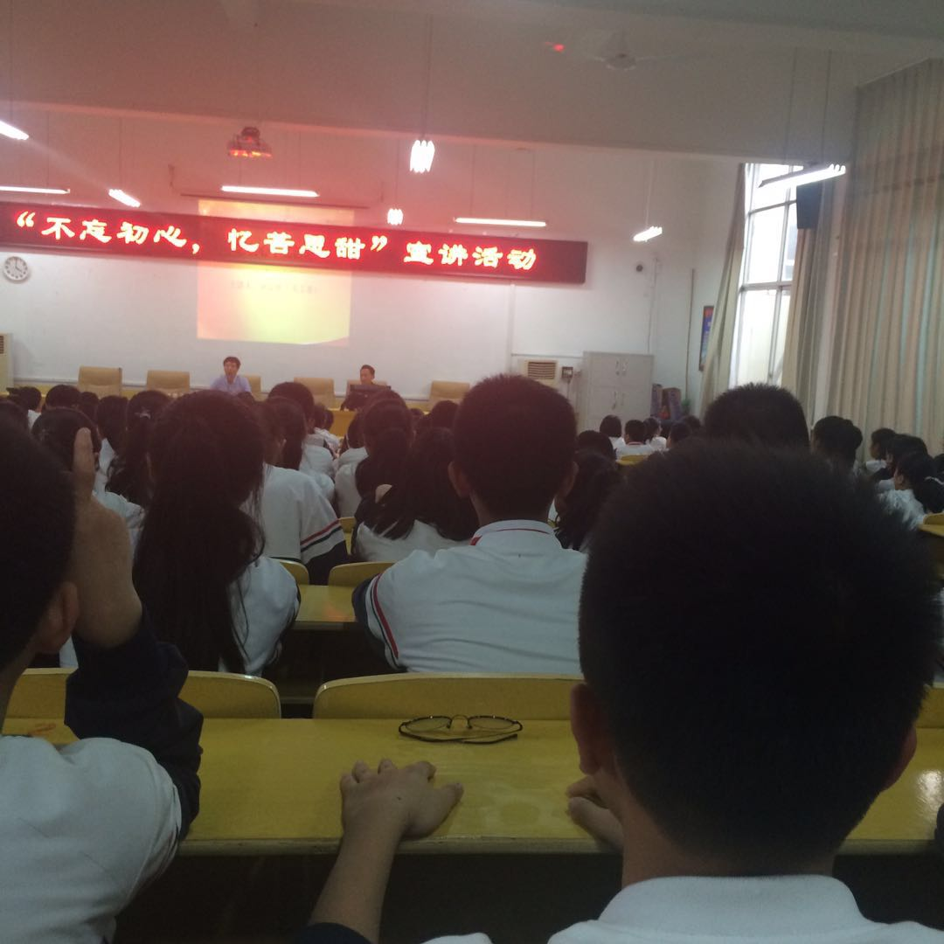

在职党员叶小美同志说：“听了金波同志为我们说述改革开放前衣、食、住、行的故事，今后我更要不忘初心，牢记使命，充分发挥好党员的先锋模范作用，立足岗位职能职责，以更加饱满的热情、更加扎实的工作作风投身到实际工作中。”

感谢艰苦岁月里坚强走过的同志们，感谢你们的付出与陪伴，我们现在的幸福生活由你们不懈努力创造，现在的便利富足由你们辛苦奋斗而来。